车载PIS系统广播盒控制软件详细设计说明书

编制： 王红 日期： 2019年10月15日

审核： 任延辉 日期： 2019年10月15日

批准： 刘小勇 日期： 2019年10月15日

目 录
目 录 1
1.引言 2
1.1目的 2
1.2背景 2
1.3参考资料 2
2.总体设计 3
2.1软件描述 3
2.2设计方法 3
2.3软件结构 3
2.4程序模块设计说明 4
2.4.1列车485数据处理模块 4
2.4.2广播盒数据处理模块 5
2.4.3状态识别处理模块 5

1.引言

1.1目的
编写详细设计说明书是软件开发过程必不可少的部分，其目的是为了使开发人员在完成概要设计说明书的基础上完成概要设计规定的各项模块的具体实现的设计工作。

1.2背景
- 软件名称
车载PIS系统广播盒控制软件
- 相关单位
委托单位∶深圳市北海轨道交通技术有限公司
承办单位∶深圳市北海轨道交通技术有限公司

1.3参考资料
《深圳1号线PIS通信协议》
《深圳1号线PIS项目_软件研发设计任务书》

2.总体设计

2.1软件描述
两个司机室机柜分别放置了一个广播控制盒，这两个通过头尾钥匙确定主从工作模式，输入电压直流110V，通信采用RS-485总线通信，直接连接到列车RS-485通信总线，广播额定电压110V，直接连接到列车广播总线。对讲额定电压0dBm，直接连接到列车对讲总线。

2.2设计方法
本软件采用传统的软件开发生命周期的方法，采用自顶向下，逐步求精的结构化的软件设计方法

2.3软件结构
- 总体结构
- 列车485数据处理模块
- 广播盒数据处理模块
- 状态识别处理模块
- 软件总体流程图
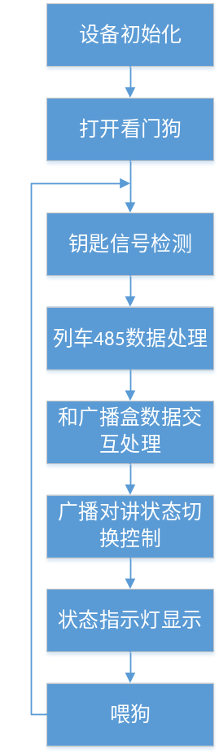

2.4程序模块设计说明

2.4.1列车485数据处理模块
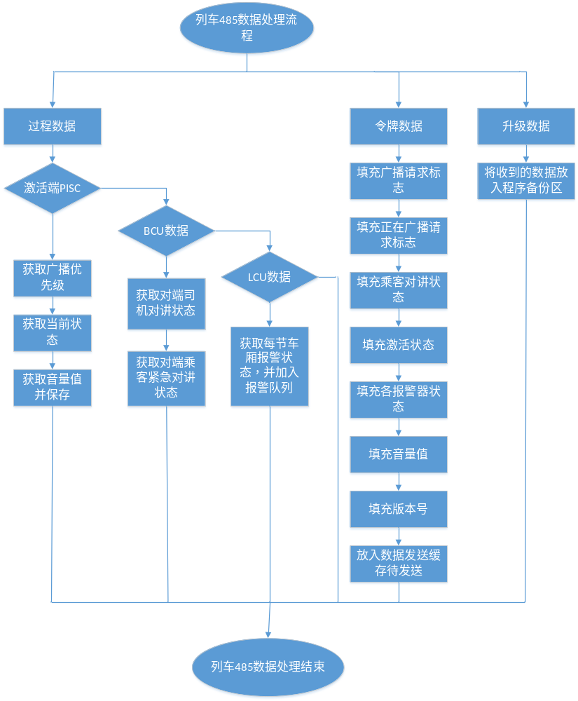

获取列车485数据接口函数：
static u8 TrainDataGetPacket(void)；
数据校验接口函数：
u8 VerifyPaket(u8 *paketBuf, u16 length)；

列车485数据分析处理函数：
void TrainDataPiscAnalyse(u8 *buf)；
广播盒数据分析处理函数：
void TrainDataBcbAnalyse(u8 *buf)；

2.4.2广播盒数据处理模块
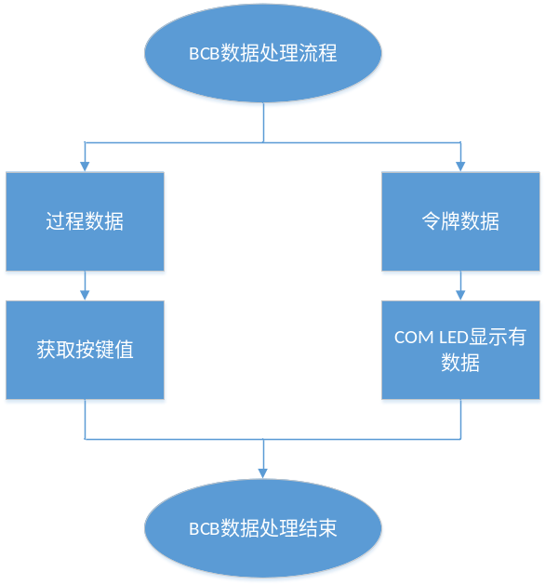
广播盒数据处理接口函数：
void BoxDataProc(void)；
设备状态值有：PA状态，PTT按下或关闭状态，CC状态，PC状态，监听状态。

2.4.3状态识别处理模块

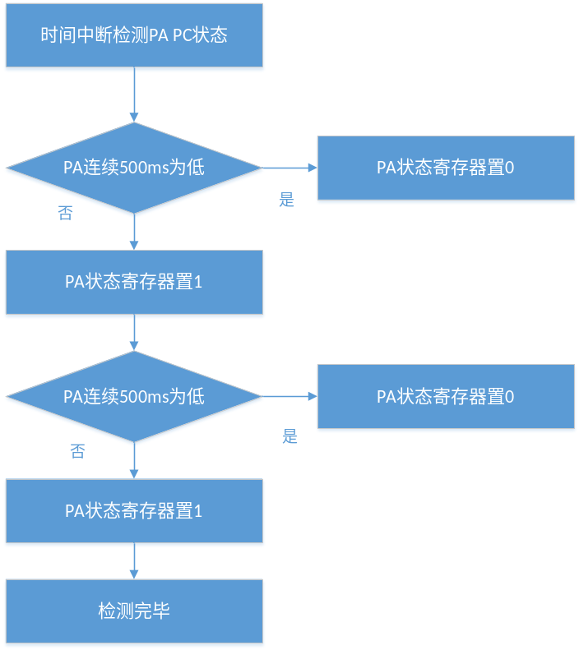
状态识别切换处理函数接口：
void TalkStatSwitch(void)；

切换报警状态接口函数：
void TalkStatEhpConnCreate(char recnnct)；

获取当前状态接口函数：
tAlarmStep EhpGetAllAlarmStep(void)

